淡江時報 第 1210 期
芝加哥校友會等一個人咖啡 協助解決疑難雜症
即時
【本報訊】芝加哥淡江大學校友會首創會長信箱「等一人咖啡☕️與淡江有約」，4月3日開張！第一位預約校友潘建邦和會長盧秀琴，秘書長曾淑鈞一起在線上咖啡廳喝咖啡。潘建邦畢業於外交系，目前就讀於芝加哥大學公共政策研究所碩士班一年級，主要關注與國際事務、地緣政治相關的智庫或機構。

他表示目前正積極申請暑假實習，已送出的部分申請被拒絕，其餘還在等待中，希望能夠請會長協助，委請駐芝加哥台北經濟文化辦事處，協助順利找到適合的實習工作。盧秀琴建議潘建邦提供已申請但尚未回復的三個單位，她將與辦事處聯繫是否可處協助促成實習機會，同時請他列出感興趣的州議員或市議員人選，以利協助尋求實習機會。曾淑鈞則以自身經驗，建議潘建邦到學校職涯中心尋求協助，表示職涯中心的資源豐富，甚至可以協助培訓，如何在面試中有優異表現，讓面試官留下好的印象成功獲得實習機會。

4月6日下午，第十九屆「亞洲躍動影展」，盧秀琴獲駐芝加哥文化辦事處邀請，參與台灣電影「小雁與吳愛麗」北美首映會，並和導演林書宇、主演夏于喬、辦事處組長舒俞敬映後座談。她思及潘建邦的實習計劃，特別邀請一同觀賞電影，並將其介紹予舒俞敬及辦事處副領事孫鵬翔，希望藉由參與公共事務，了解駐外人員的工作內容同時建立聯繫。兩人皆表示歡迎潘建邦常到辦事處交流，未來投入外交工作的行列。

盧秀琴另致贈潘建邦母校T 恤，以及繪有台灣小吃的環保袋與濃湯包，讓身在異鄉的學弟一解鄉愁！今年的亞洲躍動影展，曾以《靈山》、《土地》獲得國際影展大獎的新銳導演，大傳系校友蘇弘恩執導的首部劇情長片《獵人兄弟》，3月29日也在影展播映，盧秀琴希望未來透過與文化部、辦事處的合作，把淡江優秀的導演和電影引進芝加哥的影展，讓芝加哥能夠看到母校優秀的電影人才與電影作品。
2025/04/11

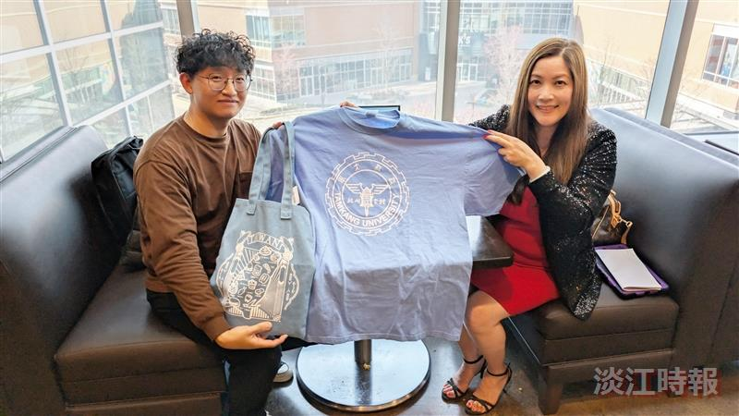
芝加哥校友會首創「等一個人咖啡-與淡江有約」活動，會長盧秀琴（右）特別贈送母校T-shirt予首位預約者，外交系校友潘建邦。（圖／芝加哥校友會提供）


盧秀琴（右二）應邀參加第十九屆「躍動影展」，台灣電影「小雁與吳愛麗」北美首映會及映後座談。（圖／芝加哥校友會提供）

